Svanir
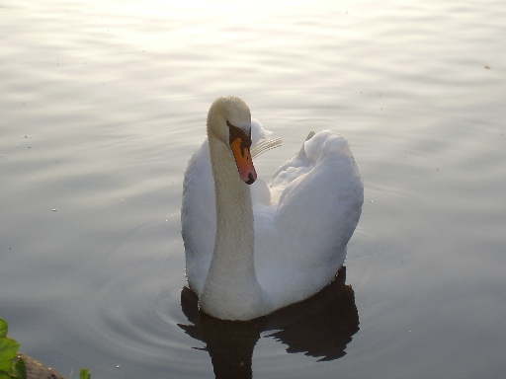
Álftir

Björg Vigfúsína Kjartansdóttir
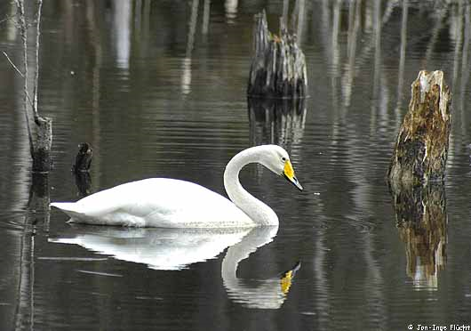
Svanurinn er stærsti
varpfuglinn á Íslandi.
Svanurinn er mjög stór hann
er 150 cm að lengd.
Hann er um 10 kíló að þyngd.
Hann er hvítur með svarta fætur.
Hann hefur langan grannan háls. Goggurinn er svartur
með gulum hliðum.

Álftin er bæði staðfugl og farfugl.
Svanirnir sem fara á veturna fara til Bretlandseyja.

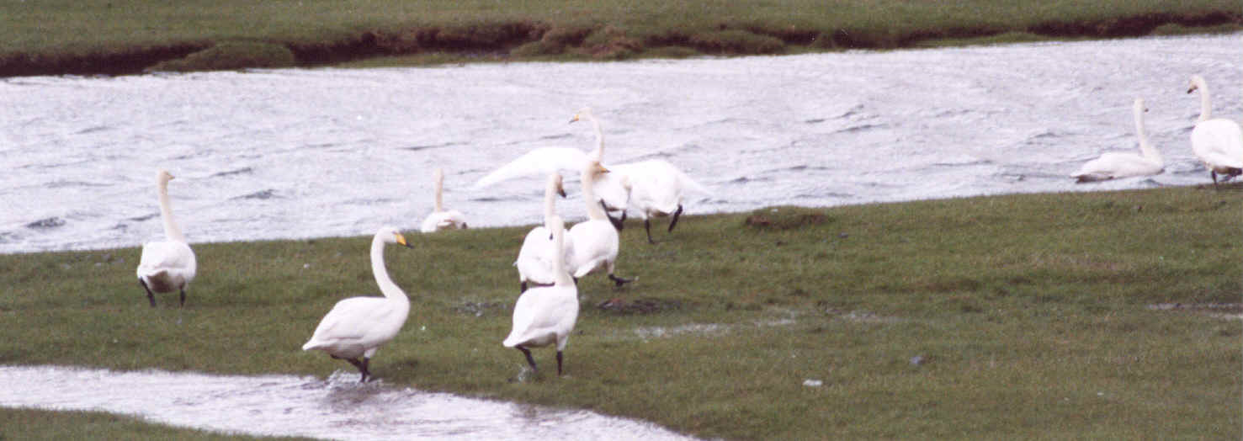

Svönum finnst best að vera við tjarnir, vötn og votlendi.

Álftirnar borða vatnaplöntur og gras.

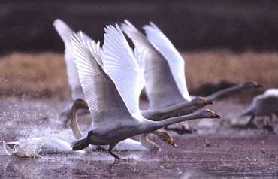

Þegar álftin hefur sig til flugs þá hleypur hún á vatninu.
Hún flýgur hægum og sterklegum vængjatökum.
Teygir hálsinn beint fram þegar hún flýgur.
Vænghaf svansins er um
það bil 220 cm.

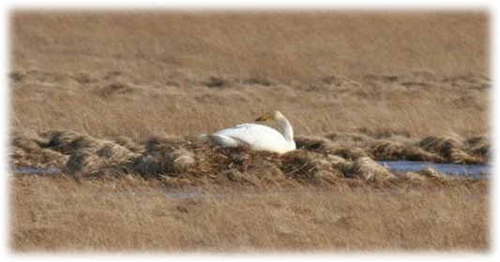
Hreiðrið sem álfta parið býr til er stór dyngja úr grasi og öðrum gróðri sem þau finna í nágreninu. Síðan fóðra þau hreiðrið með dúni sem eru litla fínlegar fjaðrir.
Svanurinn verpir þrem til sex. eggjum í hreiðrið.
Eggin eru stór og hvít.
Svanir verpa ekki eggjum fyrr en þeir eru orðnir þriggja ára.
Álftirnar nota sama
hreiðrið ár eftir ár.
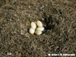

Álftin liggur á hreiðrinu í 35 daga.
Síðan passar hún ungana í 80 daga.

